智慧体测预约管理平台注册流程

办法一：
复制该网址，（链接校园网或VPN）用手机浏览器打开： https://tczx.cumt.edu.cn/即可进入我的体测登录页面。
办法二：
（链接校园网或VPN）用浏览器扫二维码。
选择学校，输入用户名和学号以后进入首页

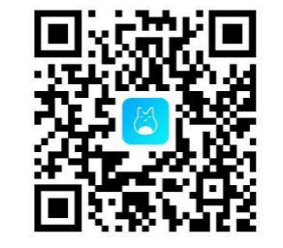
说明：选择学校,输入学号和姓名之后,即可登录。

一、体测预约
1、受测者可在规定时间内在学生“龙猫校园” H5 页面确认测试项目，并在预约时间内参加体质测试。
2、填写预约信息
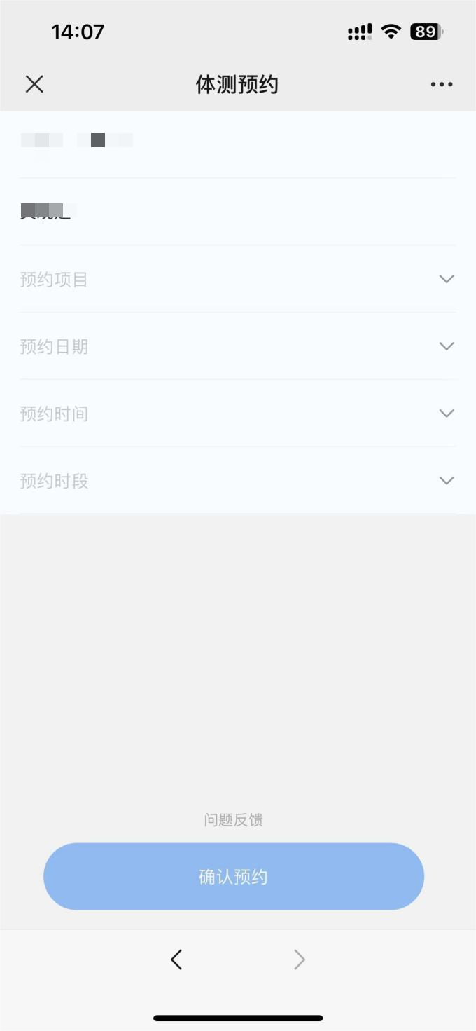
3、点击确认预约
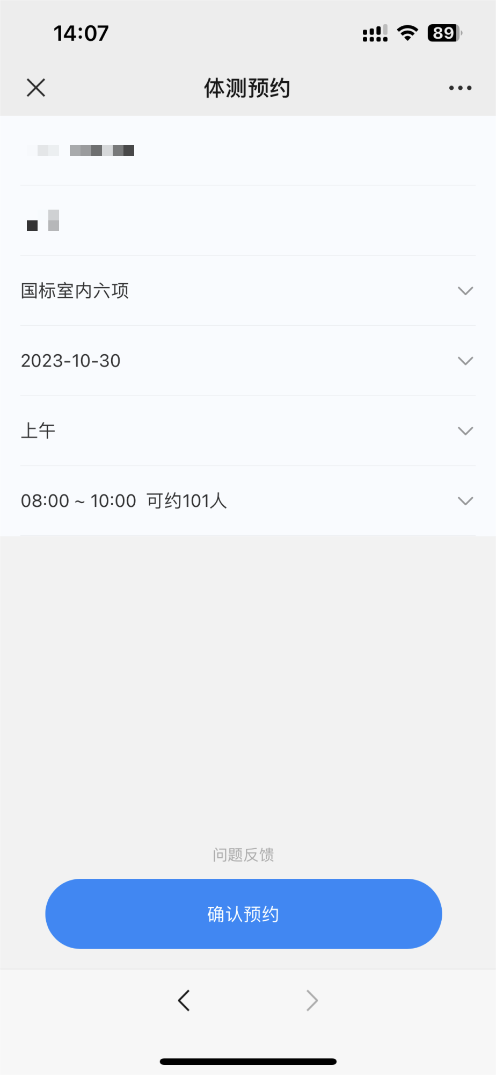
5、预约成功

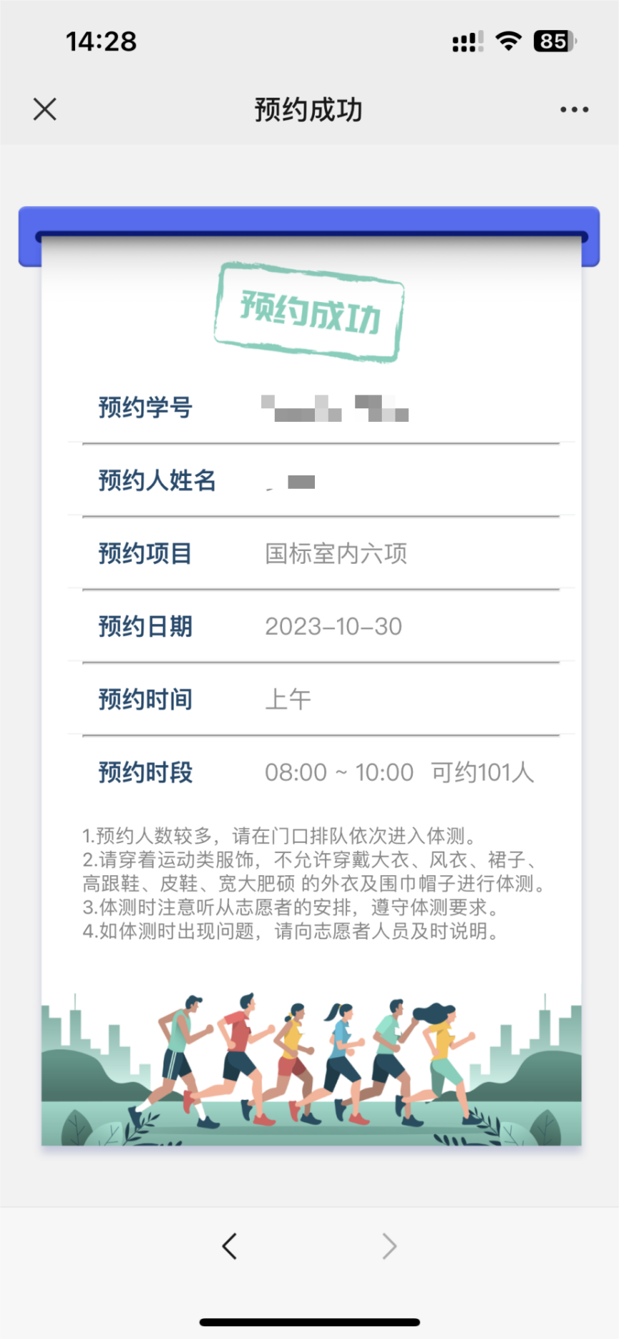

6、记录查询
提供预约记录查询，受测者可随时在“龙猫校园” H5 页面上查询自己的体测预约记录及
状态。状态包括但不限于：是否已参加测试、是否取消、是否过期。

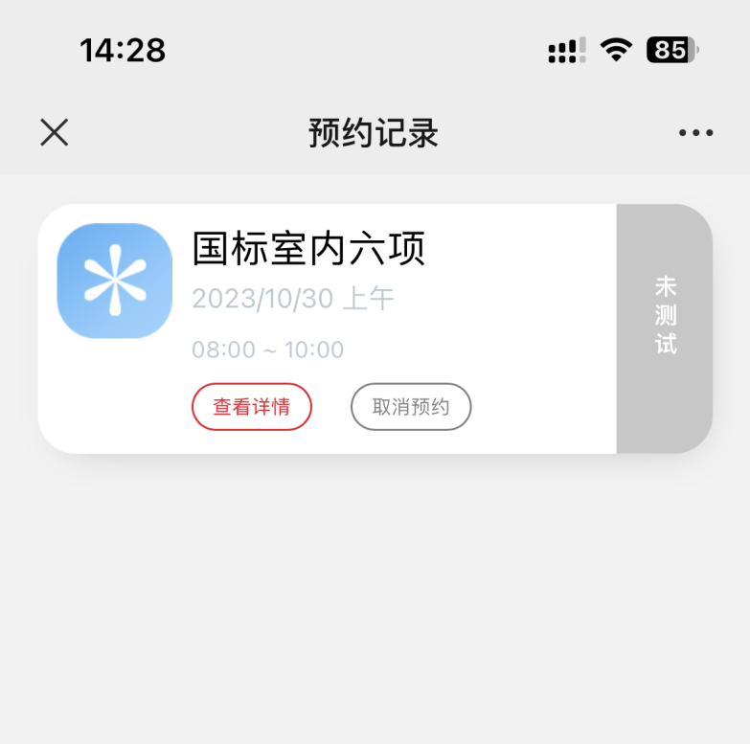
二、成绩查询
受测者可通过成绩查询查看体测成绩以及详细体测记录。
- 成绩总览
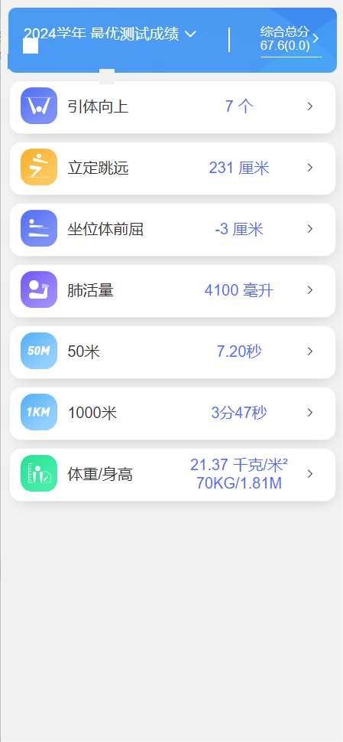

- 单项成绩
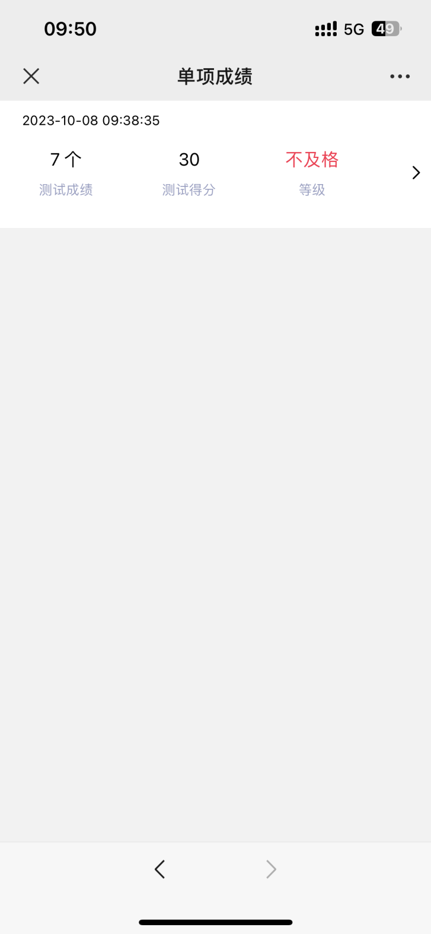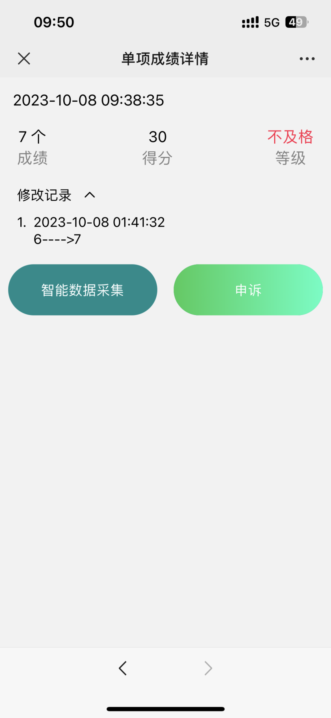

三、电子准考证制作
对于首次参测的学生，点击电子准考证即可进行指正，系统自动进行特征匹配，匹配通过后即可测试。
照片要求：
照片人像清晰，层次丰富，神态自然，无明显畸变。
照片背景简单、纯净，照片中不允许出现他人头部或身体采集照片时不允许佩戴口罩、帽子、墨镜、留海遮挡面部、批
头散发等影响面部特征采集的配饰与装束。
头部占照片尺寸2/3。

1、允许使用摄像头 2、拍照
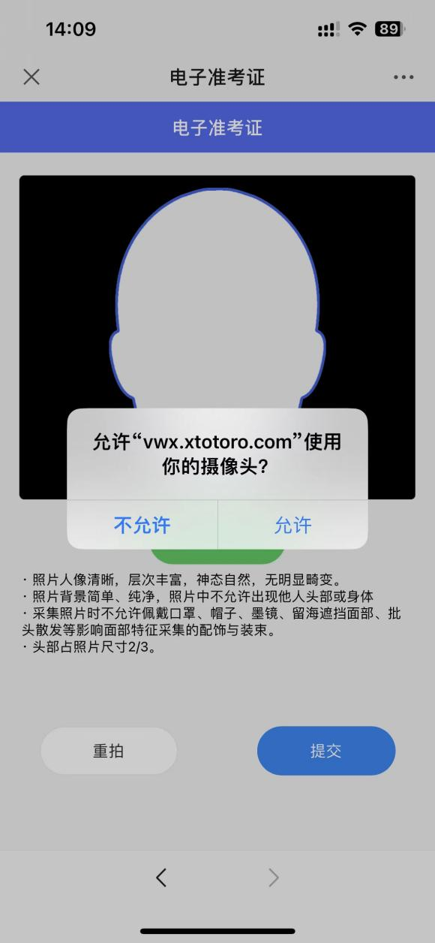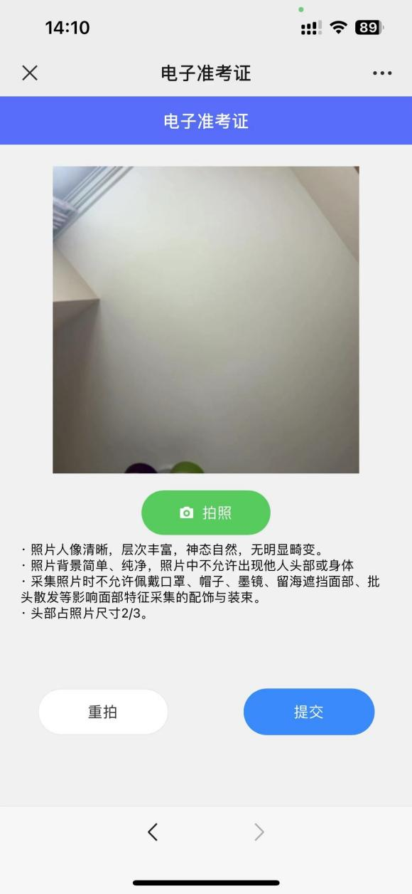

3、匹配通过，可前往测试
